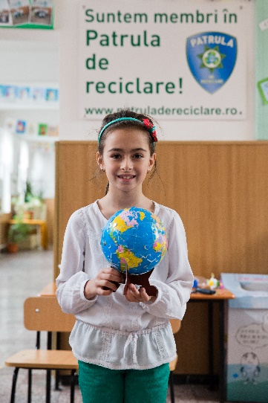
PATRULA DE RECICLARE - MIȘCAREA ECO A UNEI GENERAȚII
Patrula de Reciclare, coordonată de Asociația Volens, este programul național care „a scris istorie” în educația de mediu și a dat naștere celei mai active mișcării ecologiste de tineret. Desfășurat încă din 2011, în învățământul preuniversitar, cu avizul Ministerului Educației Naționale și în parteneriat cu Ministerul Mediului, Apelor și Pădurilor și Inspectoratele Școlare locale, programul a implicat mii de cadre didactice și sute de mii de copii din grădinițe, școli, licee din sute de localități din țară. Programul este un model de educație incluzivă care asigură tinerilor cadrul necesar (prin materiale didactice, activități, jocuri, evenimente) pentru a-și dezvolta abilități sociale și emoționale esențiale (încredere, responsabilitate, colaborare, gândire critică, perseverență etc.) și pentru a se afirma în comunitate, independent de vârstă, statut social sau performanțe școlare.
În cei 10 ani de la lansare, Patrula de Reciclare:
- A format o echipă națională de peste 128.000 de agenți și 4.500 de profesori care au organizat sute de acțiuni de informare și mobilizare pe teme majore privind protecția mediului (colectare selectivă, reciclare, ecologizare, evitarea risipei etc.).
- A convins sute de companii și instituții din toată țara să devină ”Suporteri” și să adopte Patrula de Reciclare ca program de responsabilitate socială.
- A câștigat Premiul I la secțiunea ”Programe” la Gala Societății Civile 2015.
- A primit Înaltul Patronaj al Alteței Sale Regale Principesa Maria a României.
- A dezvoltat o metodologie completă de educație extracurriculară, devenind o platformă națională, care a oferit copiilor voluntari posibilitatea implicării permanente în proiecte de responsabilitate ecologică , inclusiv în perioada pandemiei.
De asemenea, programul național Patrula de Reciclare:
- A contribuit la colectarea a peste 8.000.000 kg de deșeuri electrice în România.
- A informat peste 7.300.000 de oameni și i-a încurajat să fie eco-responsabili.
- A creat un site accesat de aproximativ 1.000.000 de vizitatori unici (din septembrie 2013).
- A fost sursa a peste 6.000 de apariții în presă online și offline și a strâns o comunitate de peste 42.000 de fani pe Facebook.
- A devenit un program recunoscut și apreciat de Centrul de Excelență Pan-European WEEE Forum și de Comisia Europeană, ca participant la International E-Waste Day, EU Green Week și ca parte a Coaliției Europene pentru Educație de Mediu.
Experiența de 10 ani a Patrulei a făcut posibilă crearea Ghidului bunelor maniere ECOmaniere, o colecție națională de bune obiceiuri față de mediu, practicate și replicabile în școală, în familie și în comunitate.
Patrula de Reciclare vizează să devină o platformă de excelență pentru educația de mediu, prin dezvoltarea temelor abordate, parteneriatelor, canalelor și instrumentelor care promovează bunele practici, implicarea și responsabilitatea.
Contact: Alexandra Arnăutu, Director Program Patrula de Reciclare, telefon: 0723668350, email: alexandra.arnautu@asociatiavolens.ro

